КАРАГАНДИНСКИЙ ЭКОНОМИЧЕСКИЙ УНИВЕРСИТЕТ КАЗПОТРЕБСОЮЗА

ИНФОРМАЦИОННОЕ ПИСЬМО

15-16 октября 2020 года на базе Карагандинского экономического университета Казпотребсоюза в on-line формате с участием представителей зарубежных, республиканских и региональных организаций в сфере экономики и юриспруденции будет проведена Международная научно-практическая конференция на тему: «Современные тенденции развития науки и образования в условиях информационной глобализации», посвященная 10-летнему юбилею создания Научно-исследовательского института экономических и правовых исследований.

На конференции планируется работа по следующим направлениям:
- Современные тенденции правовых исследований: проблемы совершенствования и перспективы реализации.
- Механизмы совершенствования правовой регламентации общественных отношений.
- Использование возможностей информационных технологий в современном обществе.
- Приоритеты индустриально-инновационного развития и формирование конкурентоспособной модели национальных экономик в современных условиях.
- Социально-политические аспекты и приоритетные направления поддержки и развития сферы предпринимательства.
- Приоритетные направления развития финансово-кредитной системы и тенденции развития систем бухгалтерского учета, аудита, статистики и оценки.
- Концепция «зеленой экономики» и актуальные проблемы экологического менеджмента в современных условиях.
Рабочие языки конференции: казахский, русский, английский.
К участию в работе конференции приглашаются руководители и работники министерств и ведомств, научных учреждений и предприятий, научно-педагогические работники, научные сотрудники, докторанты, аспиранты, магистранты и студенты.
Материалы конференции будут опубликованы.
Участие в конференции – бесплатное.

УСЛОВИЯ УЧАСТИЯ
Заявку и статью необходимо выслать до 28 сентября 2020 года по электронному адресу: nii.keu.kz@mail.ru с пометкой: «на конференцию» или принести, выслать по почте для иногородних по адресу: 100009, Караганда, ул. Академическая 9, Карагандинский экономический университет Казпотребсоюза, каб.359, тел. 441634(6564).
Электронная версия материалов должна содержать два файла:
Файл 1: Название: ФАМИЛИЯ ЗАЯВКА.DОС
Файл 2: Название: ФАМИЛИЯ СТАТЬЯ.DОС
Проверка на отсутствие вирусов ОБЯЗАТЕЛЬНА!
Процент оригинальности текста должен составлять не менее 70%, все статьи не соответствующие данному требованию будут отклонены.

Образец заявки
ЗАЯВКА
на участие в Международной научно-практической конференции на тему:
«Современные тенденции развития науки и образования в условиях информационной глобализации».

- Фамилия, имя, отчество автора.
- Название статьи.
- Направление.
- Ученая степень, ученое звание, должность.
- Представляемая организация.
- Адрес с указанием страны.
- Телефон.
- Электронный адрес.
- Намерен сделать пленарный (секционный) доклад.
- В докладе будут использованы: видеоаппаратура, магнитофон, ЛСД-проектор.

Требования к оформлению статей
Требования к формату текста статей:
- текстовой редактор Microsoft Word;
- шрифт Times New Roman 12 кегль (текст статьи);
- одинарный междустрочный интервал;
- поля: верхнее, нижнее, правое, левое – по 2 см;
- абзацный отступ – 1 см.
Объем статьи в указанном формате не должен превышать 5 страниц.

Обязательными элементами публикации являются:
- индекс УДК, который должен достаточно подробно отражать тематику статьи, далее абзацный отступ шрифт Times New Roman 12 кегль;
- название статьи прописными буквами, жирным шрифтом, шрифт Times New Roman 12 кегль, далее абзацный отступ;
- ФИО (все буквы прописные), шрифт Times New Roman 12 кегль, выравнивание по правому краю.
- сведения об авторах: регалии, места работы авторов, шрифт Times New Roman 11 кегль.
Пример оформления

УДК 378(574)
(абзацный отступ)
КОНФЕССИОНАЛЬНАЯ ИДЕНТИЧНОСТЬ В ЭПОХУ МОДЕРНА
(абзацный отступ)
ИВАНОВ С.А.,
д. ф. н., профессор,
Карагандинский экономический университет Казпотребсоюза
(два абзацных отступа)

Текст статьи
( абзацный отступа)
Список литературы:

Требования к оформлению ссылок:
Ссылка на литературу указывается в квадратных скобка, затем через запятую, не прописная «с» точка и номер страницы - [1, с.11].

Пример оформления иллюстраций, схем и рисунков
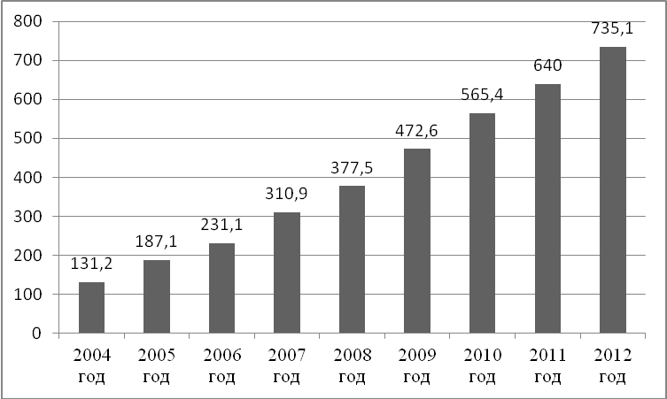
Примечание – Составлено автором по данным [5,9,12]
Рисунок 7 – Динамика расходов на здравоохранение в Казахстане

Пример оформления таблиц
Таблица 1 – Данные производительности труда в добывающей и обрабатывающей промышленности Казахстана
Отрасли промышленности | 2018 год | 2019 год | январь-июль 2020 года
Горнодобывающая промышленность и разработка карьеров (в тыс.дол.США/человек) | 150,1 | 181,7 | 141,9
Обрабатывающая промышленность (в тыс.дол.США/человек) | 30,3 | 43,1 | 24,4
Примечание – Составлено автором по данным Агентства РК по статистике [12]

Пример оформления Списка литературы (Список литературы составляется в порядке упоминания в тексте)
Список литературы:
1. Татаркин А.И. Экономика региона на пути стабилизации / под ред. А.И. Татаркина. – Екатеринбург: ИЭУрО РАН, 2002. – 444 c.
2. Пузанков Д.В., Рябов В.Ф., Мамонтов А.Н. Система стратегического планирования развития университета // Университетское управление: практика и анализ. – 2002. – № 2(21). – C. 27-36.
3. Закон Республики Казахстан от 19 января 2011 года № 395-IV 3РК «О статусе «Назарбаев Университет», «Назарбаев Интеллектуальные Школы» и «Назарбаев Фонд». – Режим доступа: http://www.kazpravda.kz/_pdf/jan11/260111

Контактные данные: 8(7212) 44-16-34*вн.(6564)– Ханов Талгат Ахматзиевич
8(7212) 44-16-34*вн.(6564) – Инербаева Динара (сот.телефон 8701 14 14 628)
8(7212) 44-16-32 – факс КЭУК,
электронный адрес: nii.keu.kz@mail.ru

